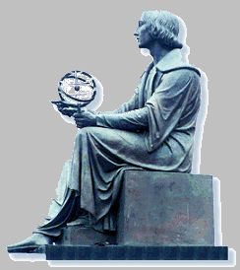
Wyższa Szkoła Informatyki Stosowanej i Zarządzania

PRZETWARZANIE OBRAZÓW
Projekt zaliczeniowy

Temat: Rozpoznawanie cech prostych figur geometrycznych

Wykonał:

1. Marcin Zieliński IW302

Warszawa 2003/2004

Wstęp.
Moim zadaniem było napisanie programu, który potrafi obliczyć podstawowe właściwości obiektów na obrazie. Właściwościami tymi są współczynniki kształtu i momenty.
Oto współczynniki i momenty, które można policzyć, przy użyciu tego programu:

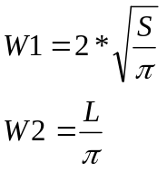 współczynniki cyrkularności
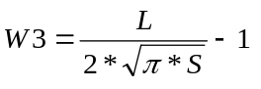 współczynnik Malinowskiej
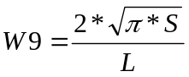 współczynnik Malinowskiej uproszczony (Mz)

gdzie:
S - pole rzutu obiektu
L - obwód rzutu obiektu

Obliczanie momentów było wykonywane na podstawie następujących wzorów (aproksymacja sumami) :
mpq = 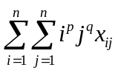 - moment zwykły rzędu p ze względu na wiersze i q ze względu na kolumny,
i₀ = m₁₀/m₀₀ , j₀ = m₀₁/m₀₀ - centrum obrazu,
Mpq = 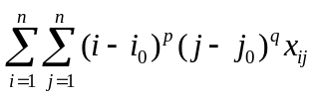 - moment centralny.
Niezmienniki momentowe obliczamy z poniższych zależności:
M₁ = (M₂₀+M₀₂) / m₀₀² ,
M₂ = {(M₂₀ + M₀₂)² + 4M₁₁²} / m₀₀⁴ ,
M₃ = {(M₃₀ - 3M₁₂)² + (3M₂₁-M₀₃)² } / m₀₀⁵ ,
M₄ = {(M₃₀ + M₁₂)³ + (M₂₁+M₀₃)² } / m₀₀⁵ ,
M₇ = {M₂₀ * M₀₂ - M₁₁²} / m₀₀⁴ ,
M₈ = {M₃₀ * M₁₂ + M₂₁*M₀₃ - M₁₂² - M₂₁² } / m₀₀⁵ .

Zasada działania
Na działanie programu składają się dwa etapy. Pierwszy etap polega na znalezieniu obiektów umieszczonych na wczytanym obrazie wejściowym. Do znajdowania obiektów użyłem algorytmu „Flood Fill”, albo inaczej „pożaru prerii”. Algorytm działania jest prosty i składa się z następujących etapów:
- Przeszukiwanie obrazu, linia po linii w poszukiwaniu piksla jeden
  - Znaleziono taki piksel, więc dodajemy taki piksel do kolekcji czekającej na analizę
    - Dopóki są jakieś piksle do analizy
      - Pobranie piksla z kolejki
      - Ustawienie wartości piksla na wartość tła
      - Dodanie piksla do piksli należących do obiektu
      - Dodanie piksli z otoczenia punktu do następnej analizy (lewy, prawy, górny, dolny, bez piksli skośnych, gdyż one będą załatwione w następnym punkcie)
    - Idziemy dalej do punktu 1
  - Nie znaleziono piksla, kończymy działanie. Tworzymy obiekty

Po zakończeniu tego etapu posiadamy kolekcje obiektów. Kolejnym etapem jest już wyliczanie współczynników i momentów obiektów. Do tego celu potrzebujemy jeszcze umieć obliczyć obwód otrzymanych figur. Robi się to przez zastosowanie na obiekcie kolekcji filtrów wykrywających krawędzie (patrz strona 75 skryptu „Przetwarzanie obrazów”). Po wykonaniu tej operacji jesteśmy w stanie policzyć ile piksli wchodzi w skład obwodu obiektu.

Po wykonaniu tych dwóch etapów możemy już wszystko wyliczyć ze wzorów podanych we wstępie.

Aplikacja

Wymagania systemowe
- Windows Installer 2.0+
- Windows 9x/NT 4.0 +
- Internet Explorer 5.0+
- Microsoft .NET Framework 1.1
- WAŻNE! Wymagane jest Uruchomienie z dysku lokalnego komputera, aby można było wykonywać operacje na dysku (wczytywać obrazki)

Instalacja
Program instaluje się przy użyciu standardowej procedury systemu Windows. Do instalacji pakietu nie są wymagane uprawnienia administratorskie, do momentu, gdy nie chcemy zainstalować aplikacji globalnie, dla całej maszyny.
UWAGA!!! W przypadku, gdy pliki programu umieszczone są na dysku sieciowym, należy je wszystkie przenieść do katalogu znajdującego się na lokalnym komputerze (np.: Pulpit) i dopiero z niego uruchomić. Spowodowane to jest mechanizmami bezpieczeństwa platformy Microsoft .NET Framework 1.1

Użytkowanie
Poniżej zamieszczone zostało zdjęcie interfejsu użytkownika.
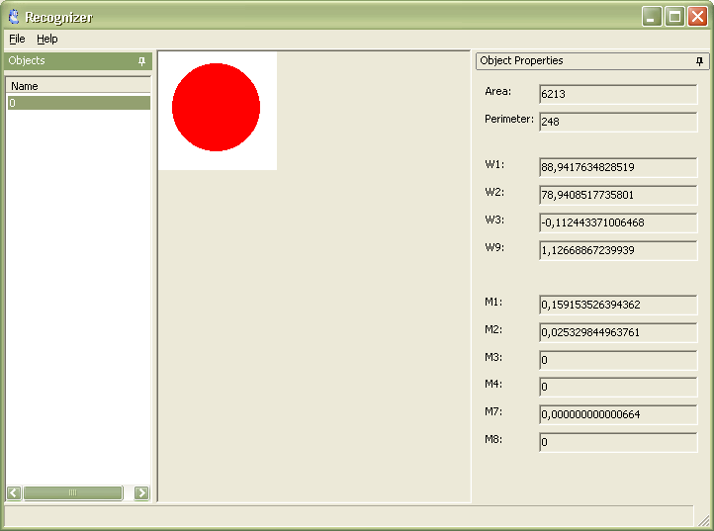
Aby program dokonał obliczeń dla wskazanego obrazu należy najpierw otworzyć obrazek poprzez wybranie menu File -> Open Image... a następnie wybranie obrazka w postaci bitmapy. (UWAGA! Program obsługuje tylko bitmapy czarno-białe zapisane w postaci 24 bit RGB).
Po wczytaniu obrazka po lewej stronie pojawi się lista rozpoznanych obiektów (ponumerowanych). Po wybraniu obiektu na obrazie wzorcowym zostanie wskazany obraz zaznaczony na czerwono oraz zostaną policzone jego właściwości. Wyniki obliczeń zostaną umieszczone po prawej stronie okna.
Poniżej jeszcze zamieściłem screen z programu, z dwoma obiektami na ekranie.
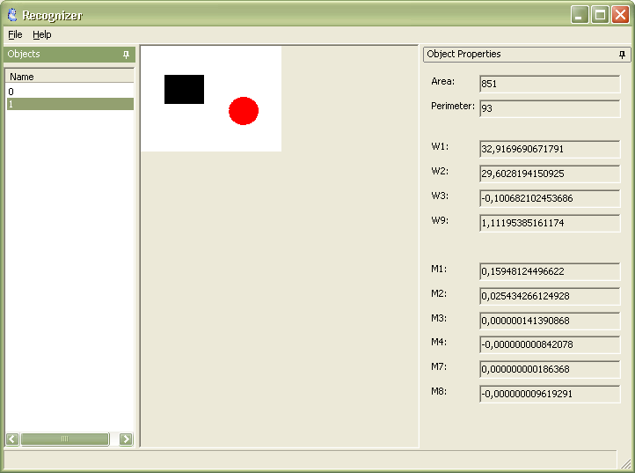

Możliwości programu
- Kopiowanie wartości parametrów do schowka systemowego
- Możliwość obliczania współczynników dla wielu obiektów za jednym razem

Znane ograniczenia
- Z powodu dokładności pomiarów współczynnik W3 dla kół wychodzi ujemny mimo, że powinien mieć wartość zero.
- Obwód nie jest obliczany „idealnie”, gdyż liczona jest tylko suma piksli krawędzi, co prowadzi do niedokładności przy liczeniu obwodów prostokątów

Przyszłość
- Niestety z braku czasu nie udało mi się zaimplementować najbardziej interesującej funkcji, którą jest klasyfikacja obiektów umieszczonych na ekranie. Architektura programu jest na to przygotowana i małym wysiłkiem powinno się to udać zrobić.
- Dodatkowym wyzwaniem może być dodanie fazy wstępnej, która dokona transformacji obrazu kolorowego (np.: barwnej fotografii) i umożliwi rozpoznanie na niej pewnych obiektów.
- Miłym rozszerzeniem programu byłoby jego zoptymalizowanie☺ W obecnej wersji każde wybranie obiektu powoduje przeliczenie wszystkich współczynników i momentów, co oczywiście nie jest najlepszym rozwiązaniem.

Kontakt
Osoby zainteresowane rozwojem programu, jego działaniem mogą się ze mną skontaktować pod następującym adresem:
Marcin Zieliński
Zielu1@polbox.com

